Camp Éclaireurs 2018

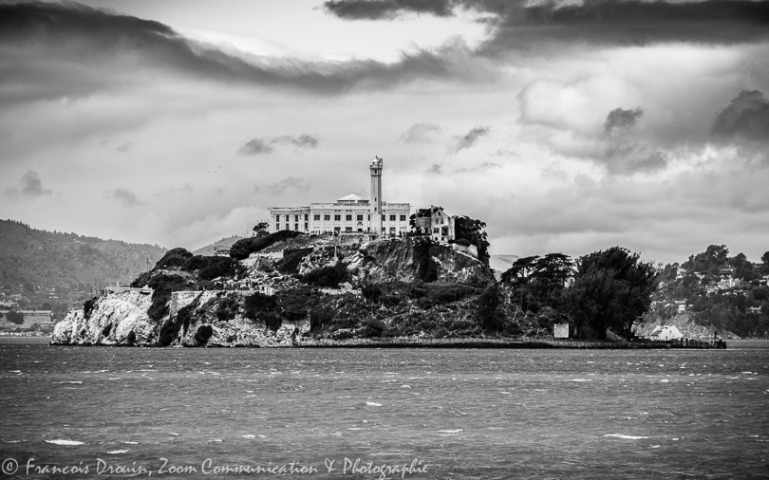

Welcome to Alcatraz

Cher Scout,
Comme nous te l’avions déjà annoncé, durant ce camp 2018, tu te retrouveras plongé dans l’univers carcéral. En effet, suite à l’arrestation des dizaines de mafieux durant le grand congrès organisé lors du hike, tous les grands bandits de Gerpinnes vont se voir emprisonnés dans le même établissement pénitencier.
Alors seras-tu prêt à affronter les univers d’Arkham, Alcatraz, Azkaban, Fox River ou encore Guantánamo ?
Seras-tu capable d’échapper à la vigilance des Gardiens de Légende que sont BAribal, Galago, Mérinos, Panda, Serval et Suricate ?
Nous t’avons préparé un camp qui va te mettre au défi et qui va te faire vibrer !

Où et quand ?

Comme depuis quelques années, notre camp se déroulera lors des 15 premiers jours de juillet. Nous te demanderons d’être présent vers 14h le 1er juillet sur la prairie située à cette adresse : Rue des Houpettes 6880 Rossart ( Bertrix) , le chemin sera fleché !
Pour le jour du départ, et donc après avoir purgé ta peine, tes proches pourront venir déguster un Barbecue avec nous vers 12h30 avant de te reprendre (voir talon fin de carnet)
Les visites seront proscrites pour les prisonniers durant ces 15 jours mais du courrier pourra leur être envoyé à cette adresse Rue des Houpettes 6880 Rossart (Bertrix) Nous vous communiquerons le numero de maison dés que nous aurons l’informations !

Comment se déroule un camp aux éclaireurs ?

Un camp éclaireurs a une structure bien définie :
- Les constructions : pendant les 3 premiers jours, éclaireurs comme chefs bâtissent le camp (pilotis, tables, tables à feu, …) pour plus de confort durant les 15 jours d’aventure. Réaliser de belles constructions doit être une fierté pour le scout. C’est pour cela que nous organiseront un concours du plus bel endroit de patrouille.

- Les hikes : que ce soit le hike de troupe ou de patrouille, ce cours voyage permet de créer des liens avec les autres scouts et les chefs, de découvrir certaines personnalités, …

- Le concours cuisine : ce concours permet à chaque patrouille de révéler ses talents de cuisine aux chefs en créant un plat et en le préparant durant toute la journée.

- La journée badge : le scout achève le badge qu’il a commencé à préparer durant l’année avant de le recevoir et d’avoir, ainsi, appris de nouvelles choses.

- La Promesse : les scouts de 2ème année passent leur Promesse scoute durant le camp. Moment très important du parcours scout, la Promesse permet de montrer son attachement et son investissement dans la troupe devant les parents, les chefs et les autres scouts.

- La totémisation et la qualification : 2 éléments très importants du parcours scout. La totémisation permet au scout de se définir de plus en plus dans la troupe en recevant son totem. Dans notre troupe, elle se déroule durant le second camp de l’animé.
La qualification quant à elle permet au scout de se définir par rapport aux autres éclaireurs portant le même totem, de le différencier. Chez nous, la qualification arrive durant le 3ème camp.

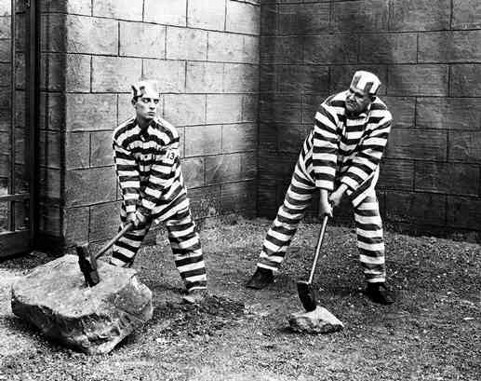

Que prendre dans ton baluchon ?

- uniforme impeccable: (chemise, foulard, short scout)
- 2 essuies de vaisselle
- une trousse de toilette: brosse à dents, dentifrice, shampoing et savon sans glycérine ( c.à.d. ECO)
- essuies et gants de toilette
- lampe de poche et des piles de rechange
- au moins 16 paires de chaussettes dont 4 grosses
- sous-vêtements en suffisance
- gros pulls
- pantalons
- Shorts
- t-shirts
- veste imperméable
- pyjamas
- matelas et sac de couchage (pas de lit de camp car pilotis !)
- un canif, bic, papier
- des bottes et bottines de marche (+chaussures de sport) des sandales d’eau
- maillot
- casquette
- un petit sac à dos
- une gourde
- un bon gros sac de marche
- 2 sacs en tissu pour le linge sale
- matériel de correspondance (enveloppes + timbres + adresses)
- produit pour éloigner les moustiques
- crème solaire (en espérant en avoir bien besoin !)
- pour les CP’s, SP’s et (uniquement ceux-ci !! ) : son gsm qui sera utilisé durant le hike
- doudou
- sourire et motivation dès le réveil
- Un déguisement relatif au thème, tentez d’être les plus originaux tout en restant dans le thème en n’oubliant pas que les gardiens ce sont les chefs

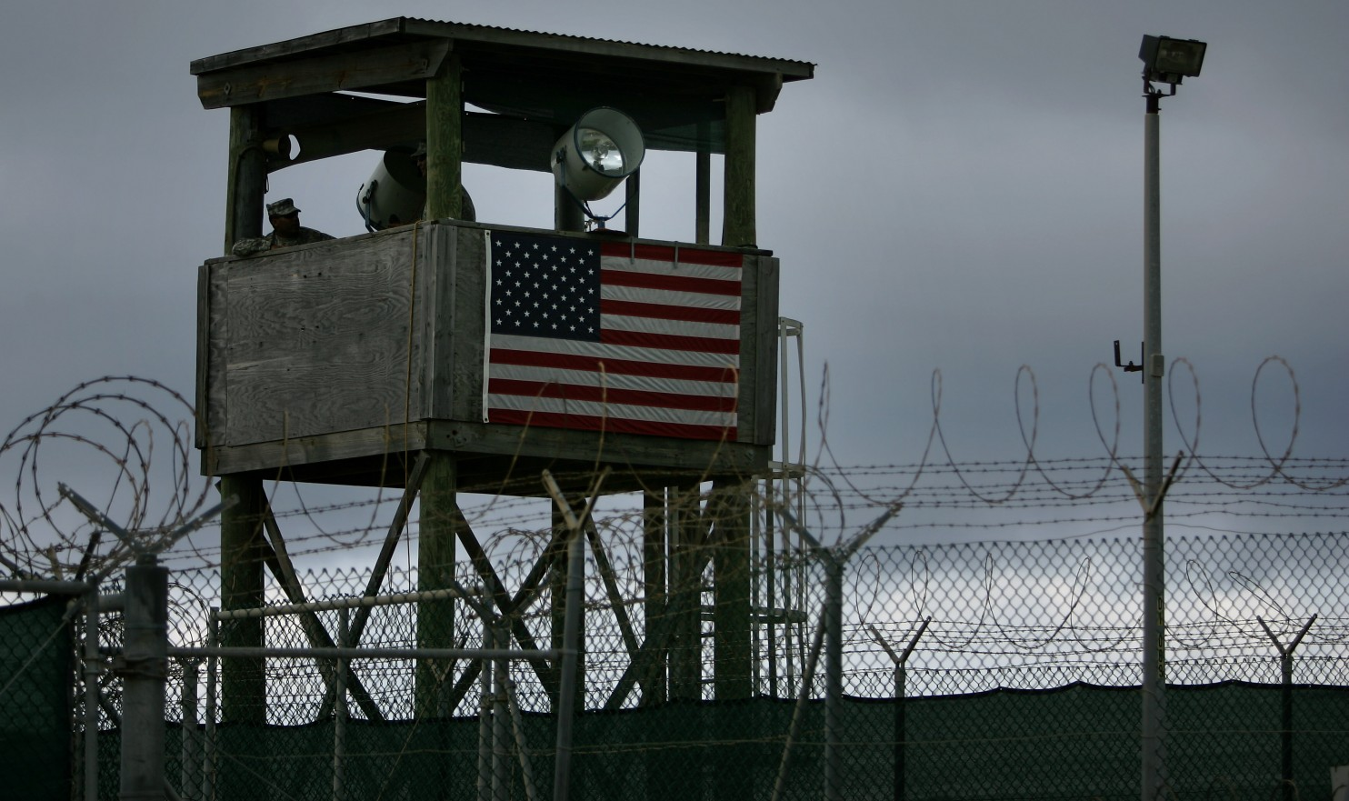
Certains objets et substances ne passerons pas le portique d’entrée

- Objets dangereux : couteaux à cran d’arrêt, cutter, pétards, …
- Appareils électroniques : GSM, MP3, PC, …
- Objets de grande valeur monétaire comme sentimentale : Montre, bijoux, vêtements de marques, …
- CIGARETTES, ALCOOL, DROGUES, boissons énergisantes de toute sorte

La possession, l’achat de certains de ces objets entrainera des sanctions pouvant aller de la confiscation jusqu’au renvoi définitif du camp.

En cas de perte d’un objet, nous ferons notre possible pour le retrouver mais déclinons toute responsabilité. Pensez donc à marquer vos affaires de votre nom.

La minute ou les parents rigolent moins :
Le prix du camp s’élève cette année à 200€. Cette somme est à payer au plus vite sur le compte de la troupe : BE76 0016 5322 9095 le plus vite possible.
Cet argent couvre :
- La prairie
- Les perches
- La nourriture
- Essence
- Activités
- Frais divers et matériel
- Hike de patrouille
- Souvenir du camp
- …

Voici quelques chants à connaitre et la loi scoute à respecter :

La Brabançonne :
Pays d'honneur ô Belgique ô Patrie !
Pour t'aimer tous nos cœurs sont unis.
À toi nos bras notre effort et notre vie.
C'est ton nom qu'on chante et qu'on bénit.
Tu vivras toujours fière et belle,
Plus grande en ta forte unité
Gardant pour devise immortelle :
Le Roi, la Loi, la Liberté !
Gardant pour devise immortelle :
Le Roi, la Loi, la Liberté !
Le Roi, la Loi, la Liberté !
Le Roi, la Loi, la Liberté !

Le cantique des Patrouilles :
Seigneur, rassemblés près des tentes
Pour saluer la fin du jour,
Tes scouts laissent leurs voix chantantes
Monter vers Toi, pleines d’amour :
Tu dois aimer l’humble prière
Qui de ce camp s’en va monter,
O Toi, qui n’avait sur la terre
Pas de maison pour t’abriter !

Refrain :
Nous venons toutes les patrouilles,
Te prier pour Te servir mieux,
Vois au bois silencieux,
Tes scouts qui s’agenouillent!
Bénis les, ô Jésus dans les Cieux !

Merci de ce jour d’existence
Où Ta bonté nous conserva ;
Merci de Ta sainte présence
Qui de tout mal nous préserva.
Merci du bien fait par la troupe,
Merci des bons conseils reçus,
Merci de l’amour qui nous groupe
Comme des frères, ô Jésus

Refrain

Loi scoute :
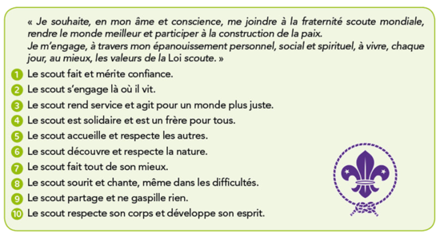

Emplacement pour une vignette de mutuelle
Coller ici
Emplacement pour une vignette de mutuelle Coller ici
Fiche santé individuelle

A compléter par les parents ou tout membre majeur au début de chaque année s coute, avant le camp ou la formation.

Cette fiche a pour objectif d’être au plus près de votre enfant/de vous-même en cas de nécessité. Elle sera un appui pour les animateurs ou le personnel soignant en cas de besoin. Il est essentiel que les renseignements que vous fournissez soient complets, corrects et à jour au moment des activités concernées.
N’hésitez pas à ajouter des informations écrites ou orales auprès des animateurs si cela vous semble utile.

Identité du participant
Nom : ................................................................................ Prénom : ........................................................................
Né(e) le ...................................................................
Adresse : rue ......................................................................... n° ..................................... bte ................................ Localité : ............................................................................. CP : ........................ tél. / GSM : ................................
Pays : .............................................. E-mail : ............................................................................................................

Personnes à contacter en cas d’urgence
Nom – Adresse : ........................................................................................................................................................ Lien de parenté : ........................................................................................ tél. / GSM : ........................................... E-mail : ......................................................................................................................................................................

Nom – Adresse : ........................................................................................................................................................ Lien de parenté : ........................................................................................ tél. / GSM : ...........................................
E-mail : ......................................................................................................................................................................

Médecin traitant
Nom – Adresse : ........................................................................................................................................................
................................................................................................................... tél. / GSM : ...........................................

Informations confidentielles concernant la santé du participant
Le participant peut-il prendre part aux activités proposées ? (sport, excursions, jeux, natation…)
...................................................................................................................................................................................

Raisons d’une éventuelle non-participation ............................................................................................................... ...................................................................................................................................................................................

Y a-t-il des données médicales spécifiques importantes à connaître pour le bon déroulement de l’activité/ du camp ? ( ex. : problèmes cardiaques, épilepsie, asthme, diabète, mal des transports, rhumatisme, somnambulisme, affections cutanées, handicap moteur ou mental…) Indiquez la fréquence, la gravité et les actions à mettre en œuvre pour les éviter et/ou y réagir.
...................................................................................................................................................................................
................................................................................................................................................................................... ...................................................................................................................................................................................

Quelles sont les maladies ou les interventions médicales qu’a dû subir le participant ? (+ années respectives) ?
(rougeole, appendicite…) ........................................................................................................................................... ...................................................................................................................................................................................

Le participant est-il en ordre de vaccination contre le tétanos ? Oui Non
Date du dernier rappel : .............................................................................................................................................

Le participant est-il allergique à certaines substances, aliments ou médicaments ? Oui Non

Si oui, lesquels ? ....................................................................................................................................................... Quelles en sont les conséquences ? ......................................................................................................................... A-t-il un régime alimentaire particulier ? Si oui, lequel ? ............................................................................................ ...................................................................................................................................................................................

Autres renseignements concernant le participant que vous jugez importants (problèmes de sommeil, incontinence nocturne, problèmes psychiques ou physiques, port de lunettes ou appareil auditif…). ............................................
...................................................................................................................................................................................

Le participant doit-il prendre des médicaments ? Si oui lesquels : ............................................................................ En quelle quantité ? ................................................................................................................................................... Quand ? .....................................................................................................................................................................

Est-il autonome dans la prise de ces médicaments ? (Nous rappelons que les médicaments ne peuvent pas être partagés entre les participants) ..................................................................................................................................

Remarques

Les animateurs disposent d’une boite de premiers soins. Dans le cas de situations ponctuelles ou dans l’attente de l’arrivée du médecin, ils peuvent administrer les médicaments cités ci-dessous et ce à bon escient :
paracétamol, lopéramide (plus de 6 ans), crème à l’arnica, crème Euceta® ou Calendeel®, désinfectant (Cédium® ou Isobétadine®), Flamigel®.

« Je marque mon accord pour que la prise en charge ou les traitements estimés nécessaires soient entrepris durant le séjour de mon enfant par le responsable de centre de vacances ou par le service médical qui y est associé. J’autorise le médecin local à prendre les décisions qu’il juge urgentes et indispensables pour assurer l’état de santé de l’enfant, même s’il s’agit d’une intervention chirurgicale à défaut de pouvoir être contacté personnellement. »

Date et signature

Les informations contenues dans la fiche santé sont confidentielles. Les animateurs à qui ces informations sont confiées sont tenus de respecter la loi du 8 décembre 1992 relative à la protection de la vie privée ainsi qu’à la loi du 19 juillet 2006 modifiant celle du 3 juillet 2005 relative aux droits des volontaires (notion de secret professionnel stipulée dans l’article 458 du Code pénal). Les informations communiquées ici ne peuvent donc être divulguées si ce n’est au médecin ou tout autre personnel soignant consulté. Conformément à la loi sur le traitement des données personnelles, vous pouvez les consulter et les modifier à tout moment. Ces données seront détruites un an après le séjour si aucun dossier n’est ouvert.

Nous espérons bien-sûr te voir sur la prairie le 1er juillet,
Si tes parents ou toi avez des questions n’hésitez pas à nous contacter et/ou nous demander un entretien individuel en nous envoyant un mail sur l’adresse de la troupe (eclaireursgerpinnes@gmail.com)

A très vite,
Baribal, Panda, Galago, Serval, Coyote et Suricate

Talon de réservation pour le barbecue (argent à donner aux chefs le premier jour) :
Je soussigné(e) ………………………………… réserve le BBQ pour …. Enfant(s) et …… adulte(s). Pour un total de …. €
4€/adulte
3€/enfant

